PL - VLA - 4.B Kultúrne regióny Slovenska - opakovanie

Všetky regióny vytvárajú __________________________________.

Vyznač kultúrne regióny Slovenska:
Šariš, Abov, Turiec, Záhorie, Liptov, Orava, Gemer, Spiš.
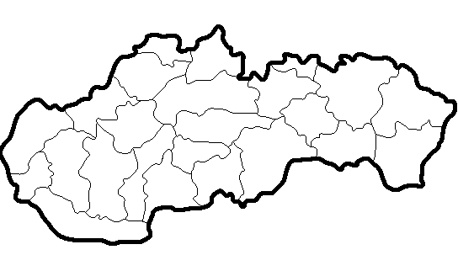

Každý región má spoločné _________, _________,
__________, _______________, ______________
____________, _________________________ .

ľudovú kultúru krajiny |  | zvyky
piesne | tance | nárečie
kroje | tradície | spôsob stravovania

